МУНИЦИПАЛЬНОЕ КАЗЕННОЕ УЧРЕЖДЕНИЕ

«Управление по делам гражданской обороны и чрезвычайным ситуациям
при Администрации города Обнинска»

И Н Ф О Р М И Р У Е Т:

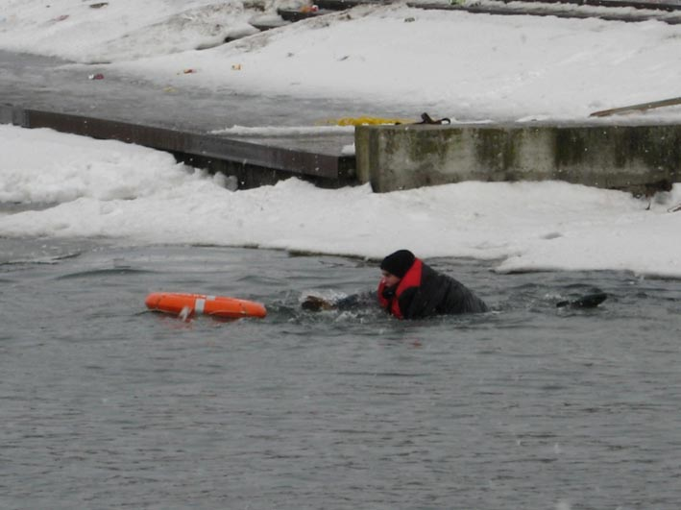
С наступлением весны лёд на водоёмах становится рыхлым и непрочным. В это время выходить на его поверхность крайне опасно. Однако многие люди пренебрегают мерами предосторожности и выходят на тонкий весенний лёд, подвергая свою жизнь смертельной опасности.

Это нужно знать

- Безопасным для человека считается лёд толщиною не менее 10 сантиметров.
- Если температура воздуха выше нуля градусов держится более трёх дней, то прочность льда снижается на 25%.
- Прочность льда можно определить визуально: лёд голубого цвета прочный; белого – прочность его в 2 раза меньше; серый, матово-белый или с желтоватым оттенком – лёд ненадёжен.
- Лёд непрочен в местах быстрого течения, бьющих ключей и стоковых вод, вблизи деревьев, кустов и камыша, а также в районах произрастания водной растительности.

Обо всех происшествиях сообщайте по телефону

57-112
Если вы провалились в холодную воду

- не паникуйте, не делайте резких движений;
- раскиньте руки в стороны и постарайтесь зацепиться за кромку льда, придав телу горизонтальное положение по направлению течения;
- попытайтесь осторожно налечь грудью на край льда и забросить одну, а потом и другую ногу на лёд;
- если лёд выдержал, перекатываясь, медленно ползите к берегу;
- ползите в ту сторону, откуда пришли, ведь лёд здесь уже проверен на прочность.

